1. feladat: Minta (15 pont)
Egy tároló eszközön mélyebb, illetve kevésbé mély nyomással tárolják az információt. Az alábbi ábrán a 0-nak a mélyebb, az 1-nek pedig a magasabb helyek felelnek meg: Az ábra a [0 1 0 1 0 1 0 0 0 1 1 1 0 1 0] sorozat alapján készült.
az ábra a [0 1 0 1 0 1 0 0 0 1 1 1 0 1 0] sorozat alapján készült.
Készíts Logo programot, amely a paraméterként kapott 0-kból, illetve 1-esekből álló sorozat esetén kirajzolja a tárolás ábráját!
2. feladat: Háromszögek (15 pont)
Készítsd el a következő rekurzív ábra rajzolóprogramját (ABRA :db :hossz), ahol :db oldalú szabályos sokszöget rajzolunk, majd a sarkain egyre kisebb oldalszámúakat, feleakkora oldalhosszal!
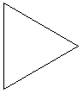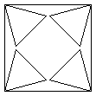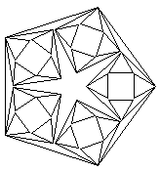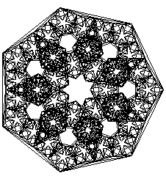
ABRA 3 80 ABRA 4 80 ABRA 5 80 ABRA 7 80
Értékelés:
3. feladat: Mozaik (15 pont)
Egy szabályos hatszög két párhuzamos oldalának hosszát megváltoztattuk, majd a belsejébe az ábrának megfelelően 3 vonalat húztunk (TEGLA :a :b). A téglákat egymás mellé tehetjük (SOR :db :a :b), illetve piramist építhetünk belőle (PIRAMIS :db :a :b). A piramis sorokból áll, amelyek felfelé haladva egyre kevesebb téglából állnak.
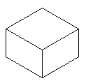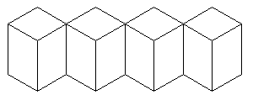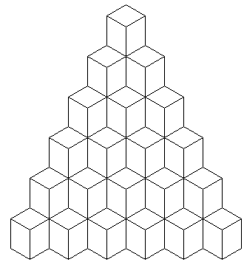
TÉGLA 20 10 SOR 4 10 15 PIRAMIS 6 5 8
Elérhető összpontszám: 45 pont

